# Анализ данных

# Лабораторная работа 6: "Классификация погрешностей измерения"

Тема: "Классификация погрешностей измерения"

Цель: научится вычислять погрешности измерений средствами электронных таблиц;

Используемое оборудование: Персональный компьютер, Excel 2013, Microsoft Word 2013

1. Постановка задачи:

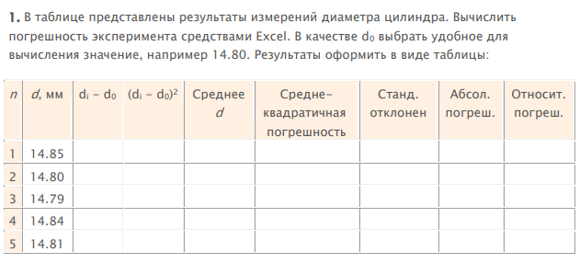

1) Математическая модель:

Среднее:

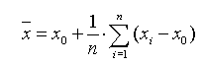

Среднеквадратичная погрешность:

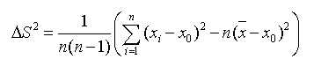

Стандартное отклонение:



Абсолютная погрешность:



Где ta – коэффициент Стьюдента

Относительная погрешность:



1) Решение:

Используя формулы и возможности Excel, вычислим необходимые величины и занесём их в таблицу:

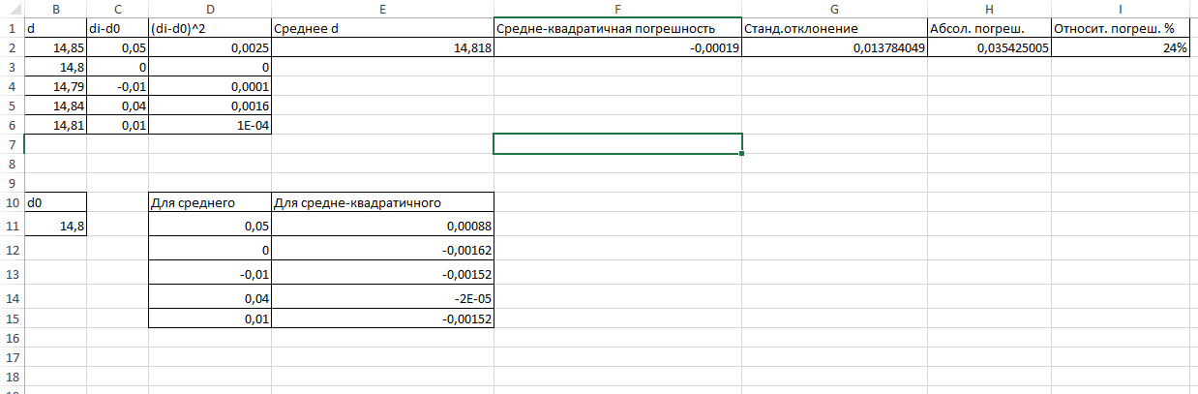

1. Постановка задачи:

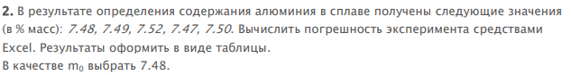

2) Математическая модель:

Среднее:



Среднеквадратичная погрешность:



Стандартное отклонение:



Абсолютная погрешность:



Где ta – коэффициент Стьюдента

Относительная погрешность:



2) Решение:

Используя формулы и возможности Excel, вычислим необходимые величины и занесём их в таблицу:

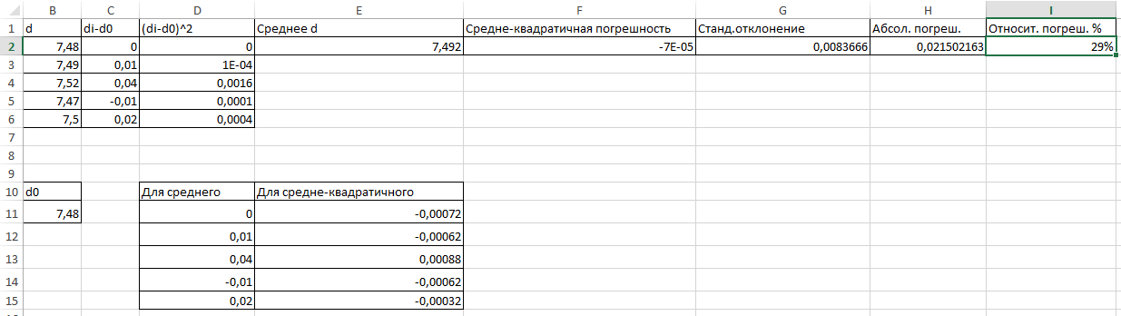

1. Постановка задачи:

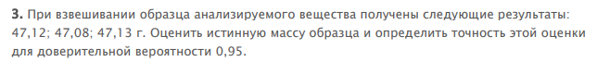

3) Математическая модель:

Дисперсия:



Предельная ошибка выборки:

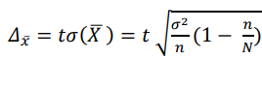

3) Решение:

Используя формулы и встроенные функции Excel, вычислим необходимые величины и занесём их в таблицу:

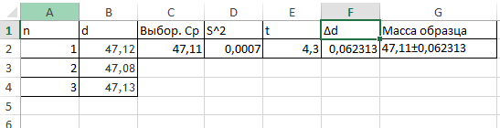

1. Постановка задачи:



При пятикратном измерении одного и того же напряжения с помощью вольтметра были получены следующие результаты: 6,35; 6,4; 6,3; 6,45; 6,25 В. Оценить истинное напряжение и определить точность этой оценки для доверительной вероятности 0,95.

4) Математическая модель:

Дисперсия:



Предельная ошибка выборки:



4) Решение:

Используя формулы и встроенные функции Excel, вычислим необходимые величины и занесём их в таблицу:

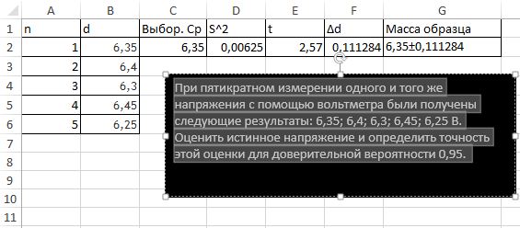

1. Постановка задачи:

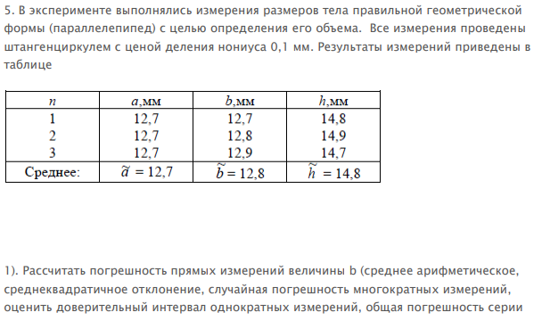

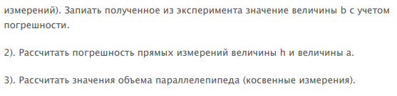

5) Математическая модель:

Среднеквадратичное отклонение:

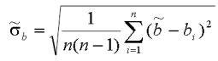

Случайная погрешность многократных измерений:



Ошибка однократных измерений



Где d – параметр равномерного распределения для однократных измерений.

Полная погрешность величины:



Среднее значение объёма параллелепипеда:



Погрешность косвенных вычислений:

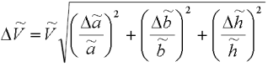

Относительная погрешность:

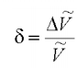

5) Решение:

Используя формулы и возможности Excel, вычислим необходимые величины и занесём их в таблицу:

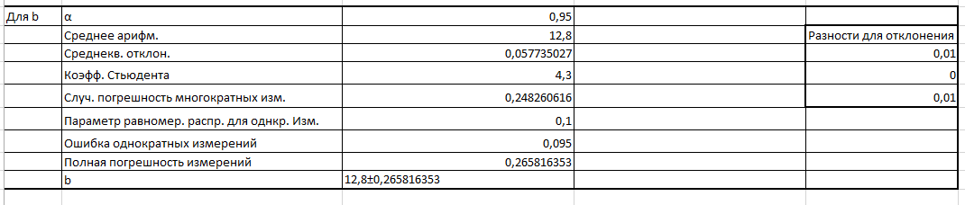

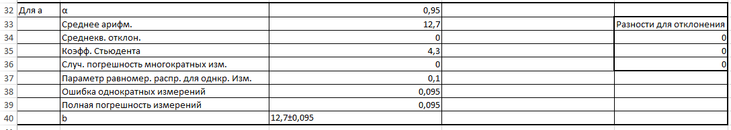

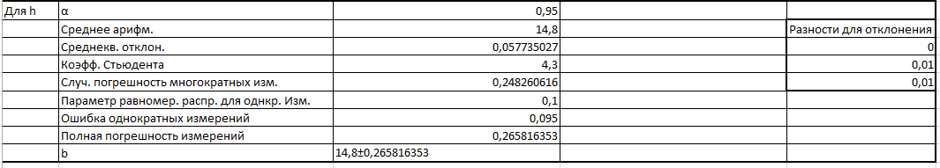

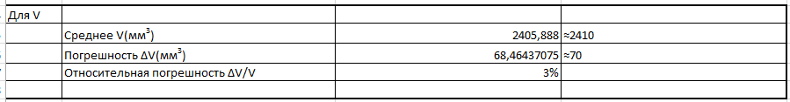

Вывод:

В итоге, воспользовавшись электронными таблицами Excel, научится вычислять погрешности измерений и провести все необходимые расчёты.